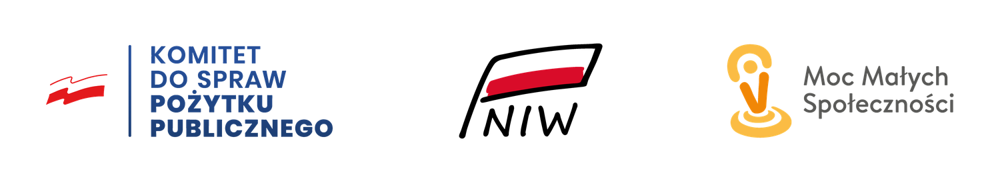
Sfinansowano ze środków Narodowego Instytutu Wolności – Centrum Rozwoju Społeczeństwa Obywatelskiego w ramach Rządowego Programu wsparcia organizacji pozarządowych Moc Małych Społeczności.
Lista obecności
Mikroprojekt | tytuł i nazwa grantobiorcy
Działanie | nazwa spotkania, warsztatu, szkolenia
Data i miejsce
Prowadzący
Podpisując listę, uczestnik potwierdza udział i przyjmuje do wiadomości klauzulę informacyjną z załącznika nr 7 do regulaminu konkursu, dostępną u prowadzącego.
Lp. | Imię i nazwisko | Miejscowość | Podpis
Konkurs Moc Małych Społeczności – Śląskie, zadanie publiczne Wielka Moc Małych Społeczności – Odporne Śląskie 2026. Operator: Fundacja Klaster Innowacji Społecznych, współoferent: Instytut Roździeńskiego.

